ACTIVIDADES: INICIO DE MÚLTIPLOS

- Juanita necesita completar un porta retrato con las fotografías de los alumnos del curso, sin embargo, no puede quedar espacio entre ellos.
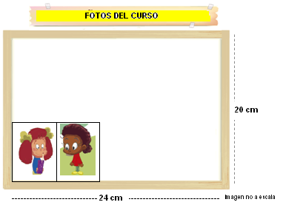
Juanita tiene dos modelos de fotografía, pero no sabe cuál escoger.
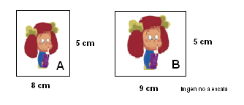
Fotografía A Fotografía B

Ayude a Juanita a decidir, realice lo siguiente:
- En una hoja de papel, construya el diario mural, es decir, un rectángulo de 24 cm de largo por 20 cm de ancho.
- En una hoja de papel realice 3 rectángulos con las medidas reales en centímetros para las respectivas fotografías. (A y B)
- Recorte las fotografías construidas.
- Ubique las fotografías A de forma lineal (de izquierda a derecha) en el diario mural. Realice la misma acción con la fotografía B.

Entonces,
- ¿Cuál es la fotografía que le permite completar a Juanita el diario mural la fotografía A o la fotografía B?

- De acuerdo a lo realizado, complete la siguiente tabla
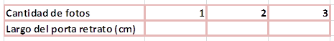
- ¿Qué tienen en común los números que representan el largo?

- Juanita completó la siguiente tabla respecto al ancho del diario mural
¿Qué tienen en común los números que representan el ancho?

- Pinte con un lápiz del mismo color los múltiplos de 8. Guíese por el ejemplo
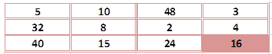


- Múltiplos: Los múltiplos de un número natural cualquiera, se obtienen multiplicando dicho número por un número natural.
Por ejemplo los múltiplos de 2, son 2, 4, 6, 8, 10, 12….
Porque 21 = 2 , 2 2 = 4, 2 3 = 6 y así sucesivamente.

Escriba los 5 primeros:
- Múltiplos de 3:______, ______, ______, ______, ______.
- Múltiplos de 4: ______, ______, ______, ______, ______.
- Múltiplos de 5: ______, ______, ______, ______, ______.
- Múltiplos de 6: ______, ______, ______, ______, ______.
- Múltiplos de 7: ______, ______, ______, ______, ______.
- Múltiplos de 8: ______, ______, ______, ______, ______.
- Resuelva:
- Si el cuarto múltiplo de un número es 36 ¿cuál es el número?

- El quinto múltiplo de un número es 30, ¿cuál es octavo múltiplo de ese número?

- Observe las siguientes cintas:
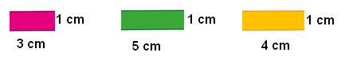
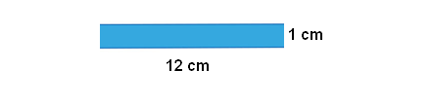
Con cuál de ellas, al colocarla una al lado de la otra, permite formar la siguiente cinta.

Elaborado por Paola Ramírez G.

